OpenSCADA — практика свободных SCADA-систем. OpenSCADA 0.8.0 LTS
Савоченко Роман Алексеевич
Днепродзержинск
ООО НИП «ДIЯ»
OpenSCADA
http://oscada.org
Аннотация
Статья посвящена освещению решений, реализованных на основе открытой SCADA-системы "OpenSCADA" за последнее время. Статья содержит анонс новой промышленной версии продолжительной поддержки 0.8.0.

Введение
OpenSCADA представляет собой открытую SCADA систему, построенную по принципам модульности, многоплатформенности и масштабируемости. SCADA (Supervisory Control And Data Acquisition) в переводе: «Системы диспетчерского управления и сбора данных» является термином, который часто употребляется в сфере автоматизации технологических процессов. Система OpenSCADA предназначена для: сбора, архивирования, визуализации информации, выдачи управляющих воздействий, а также других родственных операций над данными реального времени, характерных для полнофункциональной SCADA системы.
Открытая SCADA — система OpenSCADA разрабатывается с 2003г и на данный момент находится на стадии всестороннего промышленного внедрения и эксплуатации посредством новой версии продолжительной поддержки — 0.8.0 LTS. Кроме этого параллельно продолжается работа по дальнейшему развитию и совершенствованию проекта, в значительной степени нацеленной на адаптацию исполнения на альтернативных программных платформах.
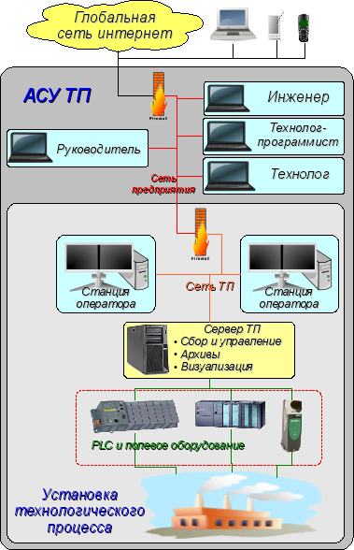
Основными целями, которые преследует проект, являются:
- открытость;
- надежность;
- гибкость;
- масштабируемость;
- многоплатформенность;
- безопасность;
- доступность;
- удобный и разнообразный пользовательский интерфейс.
Система OpenSCADA предназначена как для выполнения обычных функций SCADA систем, так и для использования в смежных областях информационных технологий. Система OpenSCADA может использоваться для следующих целей:
- создание АСУ ТП (SCADA) или систем телемеханики;
- построение систем мониторинга или управления домовой автоматикой;
- создание встраиваемых систем (среда исполнения ПЛК);
- построение динамических моделей и имитаторов;
- использование на ПК, серверах и кластерах: обработка информации об ОС, её окружении и оборудовании;
- ERP, биллинг, статистика.

Практические решения, построенные на основе OpenSCADA
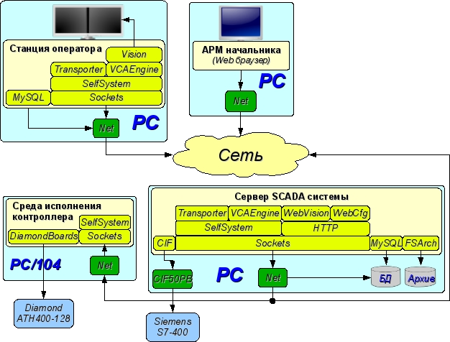
На основе проекта OpenSCADA построен широкий спектр решений автоматизации, которые ярко демонстрируют возможности, а также являются признаком готовности системы для широкого промышленного применения.
В целом OpenSCADA использовалась командой разработчиков для решения задач:
- полномасштабного динамического моделирования технологических процессов (ТП) и систем управления ими:
  - Библиотека моделей аппаратов ТП, на основе которой создавались нижеприведенные модели и могут легко быть созданы новые.
  - «Газо-лифтная компрессорная станция на шесть компрессоров»; решение положено в основу демонстрационной БД OpenSCADA, а также общедоступно для ознакомления посредством Web-интерфейса по адресу: http://oscada.org:10002.
  - «Многотопливный паровой котлоагрегат БКЗ-160»; содержит полный набор основных регуляторов типового многотопливного парового котлоагрегата.
  - Использование модели газового компрессора для отработки алгоритмов противопомпажной защиты на контроллере Siemens серии S7.
- адаптации OpenSCADA на встраиваемые системы:
  - Diamond Systems: ATHM500, DMM-32X-AT: реализовано устройство быстрой записи (периодичность - 10 КГц) для изучения явления помпажа компреммирования газа.
  - Kontron: MOPSlcdLX.
  - Tri-M: VSX104.
  - ICOP: VDX-6354.
  - Завод Электрооборудования: Тион-Про270.
  - Сенсорная панель «Avalue»: FPC-1705.
  - NetTop OOO «А-ТЕКС»: iROBO-3000a.
- адаптации OpenSCADA на промышленные контроллеры: ICP_DAS LP-8781 и LP-5141; в результате последней адаптации к ARM архитектуре процессора PXA-270 был открыт путь к использованию OpenSCADA во всех ARM контроллерах серии LP фирмы «ICP DAS»;
- адаптации OpenSCADA на мобильные устройства: Nokia N800, N900, N950, что позволило собрать пакеты для исполнения на платформах Maemo 4.1 Diablo, Maemo 5 Fremantle и MeeGoo 1.2 Harmattan, а значит и охватить почти весь ряда Linux-смартфонов и наладонников фирмы Nokia: N800, N810, N900, N950 и N9; что в свою очередь позволяет создавать мобильные пульты управления технологическими процессами на основе OpenSCADA;
- формирования человеко-машинного интерфейса ТП:
  - Библиотеки графических элементов пользовательских интерфейсов значительно дополнились и содержат как кадры развитых интерфейсов управления, так и элементы специализированных областей автоматизации.
  - Диспетчеризация вагономоечного комплекса, г.Киев. Первый, а, следовательно, и знаковый проект коммерческого внедрения проекта OpenSCADA.
  - САУ ШБМ 287\410 котлоагрегата БКЗ 160–100 ПТ, г.Краматорск ТЭЦ. Первый полноценный проект промышленной автоматизации с широким применением проекта OpenSCADA как на уровне ПЛК, так и в роли полноценной SCADA системы с элементами резервирования. Внедрение проекта позволило сократить энергозатраты стадии помола на 18%, а также за счёт качества помола снизить расход угля на 1.48 т./час. Экономический эффект по данным заказчика составил 4.6 миллиона гривен в год (5000 часов). Система управления была защищена патентом в 2011 году.
  - Диспетчеризация птичного хозяйства «Ярославский бройлер». В рамках проекта была решена задача опроса большого объёма данных десятка птичников (до 1500 сигналов на каждый) за время оперативного контроля, период которого 1 минута.
  - Диспетчеризация электро-щитовой, г.Иркутск ТЭЦ-10.
  - Система «Умный дом (HouseSpirit)», г.Ханты-Мансийск. Проект позволил отработать нетипичную функцию для традиционных SCADA-систем, а именно формирование полноценного Web-интерфейса исключительно в окружении OpenSCADA посредством традиционных механизмов построения динамических Web-сайтов: HTTP → XHTML-шаблон → динамическое наполнение. Также была реализована функция отправки SMS-уведомлений.
  - АСУ «Вакуумная технологическая установка», г.Москва. В рамках проекта был добавлен экспорт данных в формат CSV, реализована логарифмическая шкала для оси значений графика, а также реализованы кадры интерфейса формирования и исполнения рецептов-программ пользователя. Работы продолжаются.
Хотелось бы отметить, что в данной статье приведены только решения команды разработчиков, при этом существует ещё достаточно большое количество решений от пользователей OpenSCADA.

OpenSCADA 0.8.0 LTS
Релиз открытой SCADA(Supervisory control and data acquisition) системы версии 0.8.0 является стабильным промышленным релизом продолжительной поддержки (LTS).
Основной целью данного релиза является предоставление сообществу пользователей и разработчиков свободного программного обеспечения (ПО) стабильной платформы для построения решений комплексных систем автоматизации и других смежных решений, а также предоставление коммерческих услуг на основе проекта OpenSCADA.
Данный релиз является следующим стабильным релизом, для которого предоставляется техническая поддержка от разработчиков и для которого планируется выпуск исправлений в течение продолжительного времени. Жизненный цикл предыдущего стабильного релиза 0.7.0 продолжительной поддержки (LTS) будет прекращён в течении месяца после выпуска 0.8.0 последним обновлением.
Ключевыми особенностями данной версии являются:
- Реализация плановых задач.
- Оптимизация, повышение стабильности, устойчивости и производительности системы.
- Усовершенствование и стабилизация графической подсистемы.
- Формирование, расширение и стабилизация API пользовательского программирования.
- Общесистемные расширения.
- Публикация решений OpenSCADA.
В соответствии с планом релиза были выполнены следующие задачи:
- Формирование предоставления коммерческих услуг на основе OpenSCADA. — Выстроена концепция и созданы механизмы предоставления коммерческих услуг разработчиками на основе OpenSCADA (http://oscada.org/ru/uslugi).
- Адаптация системы OpenSCADA для работы на аппаратной платформе ARM. — Осуществлена сборка, адаптация и полномасштабное тестирование OpenSCADA на архитектуре ARM; адаптация и тестирование проводились на интернет планшете фирмы Nokia — N800(http://wiki.oscada.org/Works/Tests/ARM). Выполнена сборка и адаптация OpenSCADA для сложного (очень старого) программного окружения контроллера LP-5451, а также сборка для контроллера SMH2Gi, Tion-Pro-270 и смартфонов фирма Nokia: N900, N950, N9.
- Реализация механизма откатов изменений редактирования в Vision. — В рамках окна визуального редактирования виджетов реализован многоуровневый механизм отката изменений для всех основных операций: визуальное изменение геометрии, изменение значения атрибута виджета, добавление/удаление виджета, копирование виджета и редактирование виджетов на основе примитива "ElFigure".
С момента последнего стабильного релиза и в процессе работ над данной версией, а также её практической адаптации было обнаружено и исправлено в общей сложности более 300 ошибок.
Из наиболее важных изменений в системе OpenSCADA нужно отметить следующие:
- Реорганизация дерева исходных текстов и сборочной системы, в результате чего реализовано:
  - файлы ресурсов, документации и баз данных библиотек выделены в отдельную директорию и пакет;
  - добавлена возможность отключения многих внешних функций для «бедных» встраиваемых систем;
  - добавлена функция включения (встраивания) модулей в библиотеку ядра;
  - автоматическая обработка дампов памяти при крушении программы.
- Работа с конфигурационным файлом, как с БД, — модификация.
- Реализация безопасных для потоков пользовательских объектов и манипуляции объектами через атрибуты параметров наравне с базовыми типами данных.
Общий список текущих возможностей модульных-расширяемых подсистем OpenSCADA:
- БД: работа с БД: DBF, MySQL, SQLite, FireBird и PostgreSQL.
- Транспорты: внешнее взаимодействие посредством:
  - интерфейсов: сокетов (TCP, UDP, UNIX), SSL и последовательных интерфейсов;
  - протоколов: HTTP, ModBus, OPC UA, собственного и пользовательского протоколов.
- Сбор данных: обмен данными с устройствами поддерживаемых типов и способов взаимодействия, а также формирование данных посредством трёх механизмов сбора. Кроме осуществления сбора данных непосредственно с помощью реализованных модулей подсистемы «Сбор данных» возможна реализация опроса сетевых источников данных с простыми протоколами обмена путём их реализации прямо на языке внутреннего программирования OpenSCADA. Общий перечень модулей источников данных подсистемы «Сбор данных» в версии 0.8.0 LTS:
  - платы устройств сопряжения с объектом (УСО) фирмы «Diamond Systems»;
  - сбор данных операционной системы (ОС): сенсоры материнской платы, нагрузка процессора, использование памяти, доступ к дискам, сети и т.д.;
  - блочный вычислитель — построение различного рода блочных схем (логические, релейные, FBD, …);
  - вычислитель на Java-подобном языке — все вычисления пользователя на любом уровне системы OpenSCADA;
  - логический уровень параметров — абстрактный слой обработки данных «сырых» источников и предоставления их в концентрированном виде объекта контроля;
  - сетевые устройства посредством SNMP;
  - ПЛК фирмы Siemens и схожие;
  - ПЛК по протоколу ModBus;
  - устройства сопряжения с объектом (УСО) по протоколу «DCON»;
  - оборудование фирмы «ICP DAS»: модули серии I8k и I87k;
  - шлюз источников данных OpenSCADA — отражение источников данных удалённых станций OpenSCADA;
  - входы звуковых карт;
  - источники данных посредством протокола «OPC UA»;
  - автоматика фирмы «Big Dutchman» для автоматизации птичного хозяйства посредством концентратора BFN.
- Архивирование данных: архивирование данных на файловую систему и БД.
- Пользовательские интерфейсы: наличие интерфейсов конфигурации, разработки и исполнения двух типов: на основе библиотеки QT4 и Web-технологий.
- Специальные: предоставление специальных расширений:
  - библиотеки пользовательского API: функции совместимости с Complex1, математические и системные функции;
  - статические тесты компонентов OpenSCADA.

Заключение
Интегрированная SCADA-система OpenSCADA является развитой, готовой и использующейся в сложных промышленных условиях для выполнения полного спектра задач автоматизированного управления технологическими процессами и автоматизации в целом. Кроме того, благодаря развитому окружению пользовательского программирования, OpenSCADA может использоваться во многих смежных областях работы с данными в реальном времени, например, билинговые и ERP системы.
В версии промышленного релиза OpenSCADA 0.8.0 LTS выполнена адаптация для работы на аппаратной платформе ARM, в дополнении к уже поддерживающимся платформам X86 и X86_64. Последующие работы над проектом OpenSCADA позволят расширить область использования на альтернативные программные платформы, а также добавить поддержку ряда коммерческих интерфейсов.
Команда разработчиков OpenSCADA благодарна Вам за внимание к проекту и приглашает к его применению для решения ваших задач автоматизации.

